remind

# Inscríbete y recibe avisos importantes de parte de

Obtén información sobre Van Buren Elementary School directamente en tu celular. no en impresos.

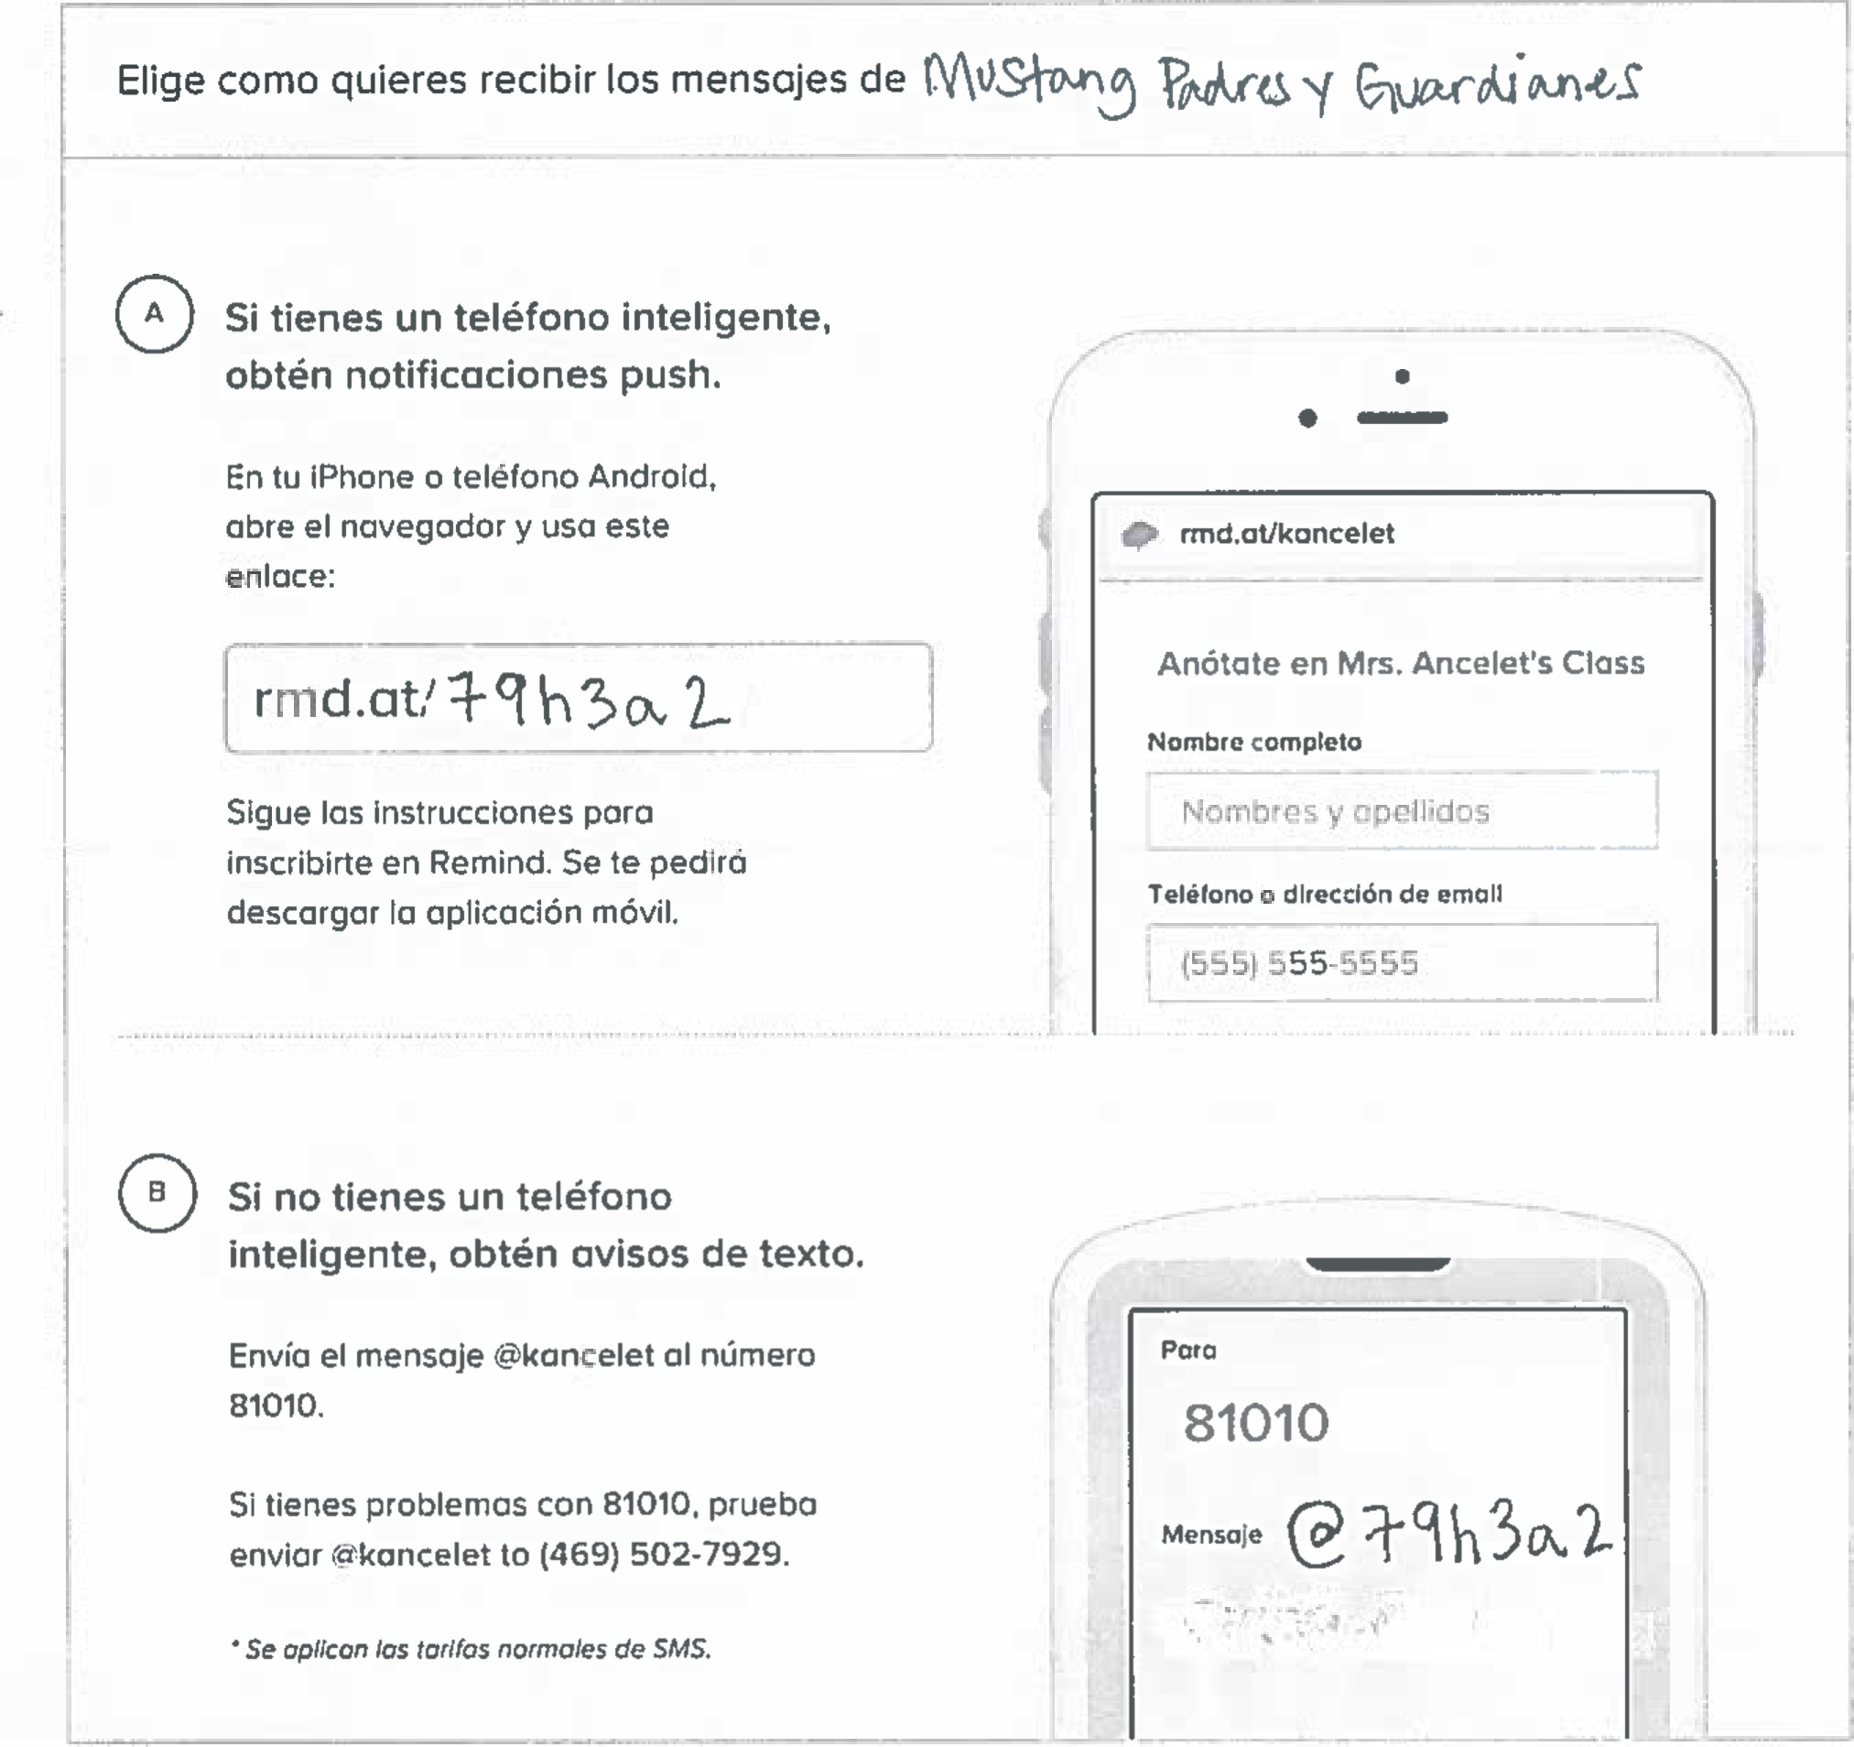

¿No tienes un teléfono celular? Ve a amd.qt"koncelet en una computadora para inscribirte para recibr mensajes por correo electrónlco.